AFRICA

Clima în Africa
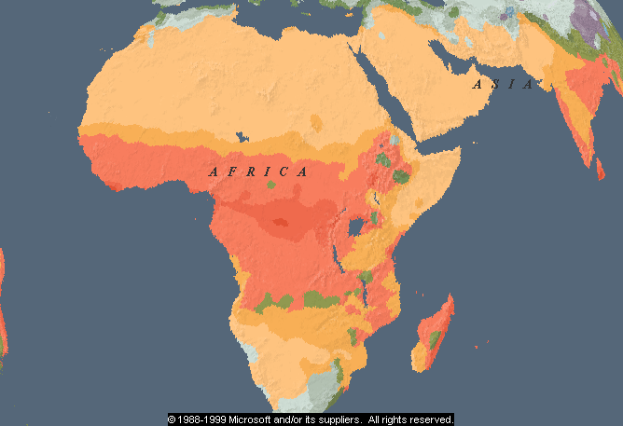

Climat tropical-umed Climat tropical-uscat Climat temperat
 |  |  | Sezon uscat scurt |  |  |  |  | Fierbinte şi uscat
 |  |  | Sezon uscat lung |  |  |  |  | Fierbinte şi foarte uscat
 |  |  | Precipitaţii tot anul |  |  |  |  | Moderat şi foarte uscat
 |  |  |  |  |  |  |  | Moderat şi uscat
 |  |  |  |  |  |  |  | Rece şi foarte uscat
 |  |  |  |  |  |  |  | Rece şi uscat
Fără sezon uscat-vară caldă
Vară uscată şi caldă
Iarnă uscata-vară caldă
Fără sezon uscat-vara răcoroasă

Resursele hidrosferei

Deschiderea largă la ocean precum şi numărul mare de râuri şi lacuri fac din Africa un continent cu resurse importante de peşte. Peştii sunt prinşi cu suliţa sau plasa din bărci cu motor sau canoe, iar în unele ţări ca Senegal şi Maroc cu flote de bărci de pescuit. Cultura de peşte este practicată în zone de savană unde apa poate fi reţinută pe tot timpul anului. Dintre ţările Africii, Africa de Sud, Nigeria, Tanzania, Namibia, Senegal, Maroc, Ghana şi Uganda prind cel mai mult peşte, dar un număr şi mai mare este prins de Japonia, Rusia si SUA în apele africane. Tratate de pescuit, cum este cel între Kenya şi Japonia se întâlnesc din ce în ce mai des. Pentru a proteja apele teritoriale africane s-au făcut propuneri pentru ca acestea să fie extinse de la 12 la 200 mile în larg şi de asemenea pentru întărirea pazei navale pentru a descuraja pescuitul ilegal.
Unele râuri, cum ar fi Nilul, Congo şi Niger, sunt foarte lungi şi navigabile în interiorul continentului, dar nu şi spre vărsare, lucru care limitează legăturile de transport spre exterior pe râuri. Cu toate acestea, ele deţin 23 la sută din potenţialul hidroenergetic al planetei, numai 2 la sută din acest potenţial este folosit. Printre cele mai mari baraje se numără Kariba pe râul Zambezi între Zambia şi Zimbabwe, barajul Aswan High pe Nil în Egipt, Akosombo pe râul Volta şi Cabora Bassa în Mozambic.

Resursele biosferei

Datorită diferenţelor de precipitaţii de-a lungul continentului, vegetaţia este de asemenea foarte variată. În zonele din jurul ecuatorului, unde ploile sunt prezente tot timpul anului, se întâlnesc păduri tropicale dese, care probabil conţin până la 3000 specii diferite de plante pe milă pătrate. Pădurea este de obicei formată din 3 straturi: un înveliş scund de arbuşti între 2-3 metri, un strat de copaci medii care ajung la 18 metri şi un înveliş de pădure din copaci verzi tot timpul anului, înalţi de până la 46 metri. Între aceste păduri ecuatoriale şi marile deşerturi din nord şi sud se întâlneşte savana, care conţine un număr mare de animale. În deşerturi vegetaţia este întâlnită numai în oaze, pe lângă ochiuri mici de apă. În timp ce pădurea tropicală, savana şi deşertul acoperă majoritatea continentului, se întâlnesc zone mici de pajişti la altitudini mai mari, în munţi.
Africa este locul unde se întâlnesc cele mai variate şi numeroase animale din lume, de la rarele gorile de munte din munţii Rwandei până la lemurii din Mdagascar. În zonele de savană găsim vaste populaţii de zebre, antilope şi prădătorul lor, leul, maimuţe, leoparzi, hiene, rinoceri, hipopotami şi elefanţi. Viaţa sălbatică din Africa a fost dramatic redusă în ultimii 50 de ani datorită vânatului excesiv şi extinderii aşezărilor omeneşti. Deşi lumea crede contrariul, în Africa sunt mult mai multe animale în captivitate decât sălbatice. Vaci, capre si porci sunt în număr foarte mare crescuţi pentru mâncare, la care se adaugă animalele domestice. Insectele sunt alt element important din fauna Africii. Unele furnici comune din partea de sud produc un lut care este foarte folositor pentru cărămizi şi construcţii de case. Totuşi, majoritatea insectelor nu sunt folositoare. Ţânţarul Anopheles este purtător de malarie si alte boli. Musca ţeţe, care produce boala somnului la om face unele zone din partea centrală şi de est nelocuibile. Rozătoarele sunt de asemenea o problemă. Ele mănâncă grâul şi sunt purtătoare de boli cum ar fi holera. Chiar si frumoasele păsări din Africa pot produce pagube mari în recoltele de grâu.

Regiunile si peisajele agricole

Deşi Africa este bogată în minerale şi alte resurse minerale, agricultura continuă să fie baza vieţii pentru mulţi oameni. De când au obţinut independenţa, fermierii africani au mărit cu mult cultivarea plantelor solicitate de piaţă, cum ar fi cacao, cafea, ceai şi banane. Cea mai mare problemă a agriculturii africane este aceea de a ţine pasul cu creşterea rapidă a populaţiei. Datorită acestei creşteri, cantitatea de mâncare pe cap de persoană a scăzut dramatic. Pentru a combate acest lucru, unele din guvernele ţărilor din Africa au pus accent pe zonele rurale, obţinând în acest fel rezultate bune, exemple fiind Senegal, Tanzania şi Malawi. În regiunile de pădure se practică o anumită formă de agricultură care constă în despădurirea unei porţiuni de pământ de către agricultor, care cultivă bananieri sau alte plante, iar atunci când solul îşi pierde fertilitatea se mută pe altă porţiune. Datorită creşterii populaţiei, multe terenuri nu au timp să îşi refacă fertilitatea solului înainte ca altcineva să vină să cultive. De-a lungul anilor au fost tăiate cantităţi importante de lemn, cum ar fi în Liberia pentru cauciuc, în Ghana pentru cacao sau în Cote d’Ivoire pentru palmieri de ulei. Fermierii pot să însămânţeze şi părţile umede ale savanei. Acolo sunt cultivate plante cum ar fi meiul şi porumbul în aceleaşi loturi ca şi cartofii sau fasolea, bumbac sau alune. Aceste recolte trebuie să fie realizate în sezonul ploios care este destul de scurt, dar în unele regiuni au fost instalate sisteme de irigaţii acolo unde sunt râuri. De asemenea în savană întâlnim păstori, crescând turme de cămile, vite, oi sau capre. În timpul sezonului secetos, ei merg pe dealuri, mlaştini şi văi ale râurilor unde au apă tot timpul anului. Când vin ploile, se îndreaptă către savană unde găsesc păşuni bogate. În regiunile de deşert agricultura nu este posibilă decât acolo unde sunt prezente oazele, dar foarte limitată.

Regiunea industrială Cairo

Datorită poziţiei sale favorabile din Delta Nilului, Cairo a fost din cele mai vechi timpuri un centru de intersecţie a căilor de comunicaţie dintre Africa şi Europa. Datorită resurselor minerale bogate, în Cairo nu s-a pus pe picioare numai comerţul, ci si industria bazată pe extragerea bogăţiilor solului. Zona deşertului Sahara oferă bogate resurse de petrol, valorificat din plin, acesta prelucrându-se şi plecând spre toate colţurile lumii, ca urmare industria petro-chimică fiind foarte dezvoltată. Aluminiul, cărbunele şi fierul sunt de asemenea extrase din partea de vest si nord-vest a Egiptului, pentru a fi exportate sau folosite în industria proprie. Pe lângă extragerea minereurilor, Cairo este cel mai mare nod al comunicaţiilor din Africa, fiind situat la intersecţia drumurilor terestre cu traseele fluviale din partea navigabilă a Nilului. Marile atracţii turistice ale Egiptului, Sfinxul şi piramidele fac din această ţară una din cele mai vizitate din lume, turismul fiind o sursă importantă de venituri. Anual milioane de turişti sosesc pentru a vedea două dintre cele şapte minuni ale lumii. Cairo este unul dintre cele mai populate oraşe ale Africii, fiind totodată şi cel mai dezvoltat din punct de vedere al industriei.

Bibliografie

Microsoft Encarta Interactive World Atlas 2000.

